**Lampiran 1. Surat Ijin Penelitian (Poltekkes Malang)**

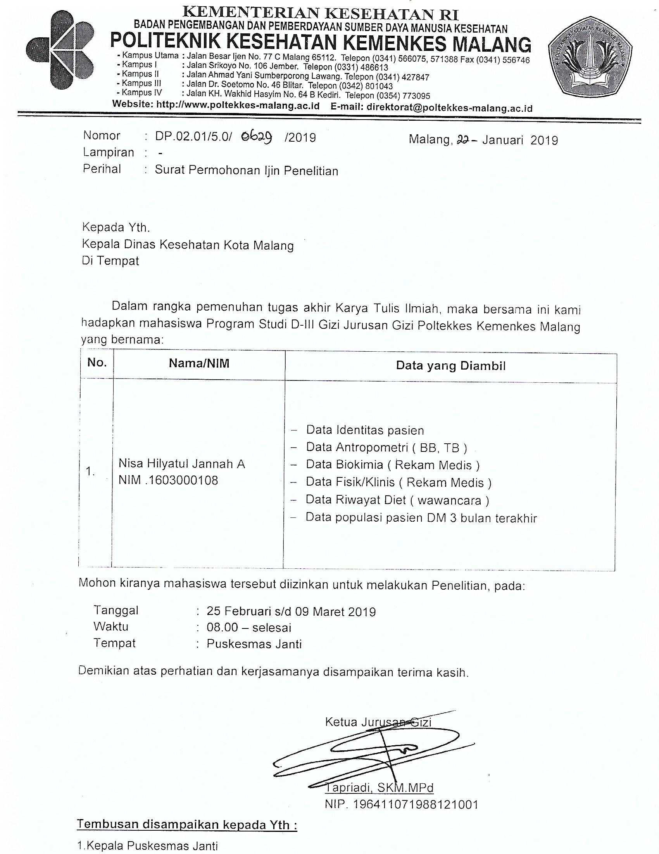

**Lampiran 2. Surat Ijin Penelitian (Dinas Kesehatan)**

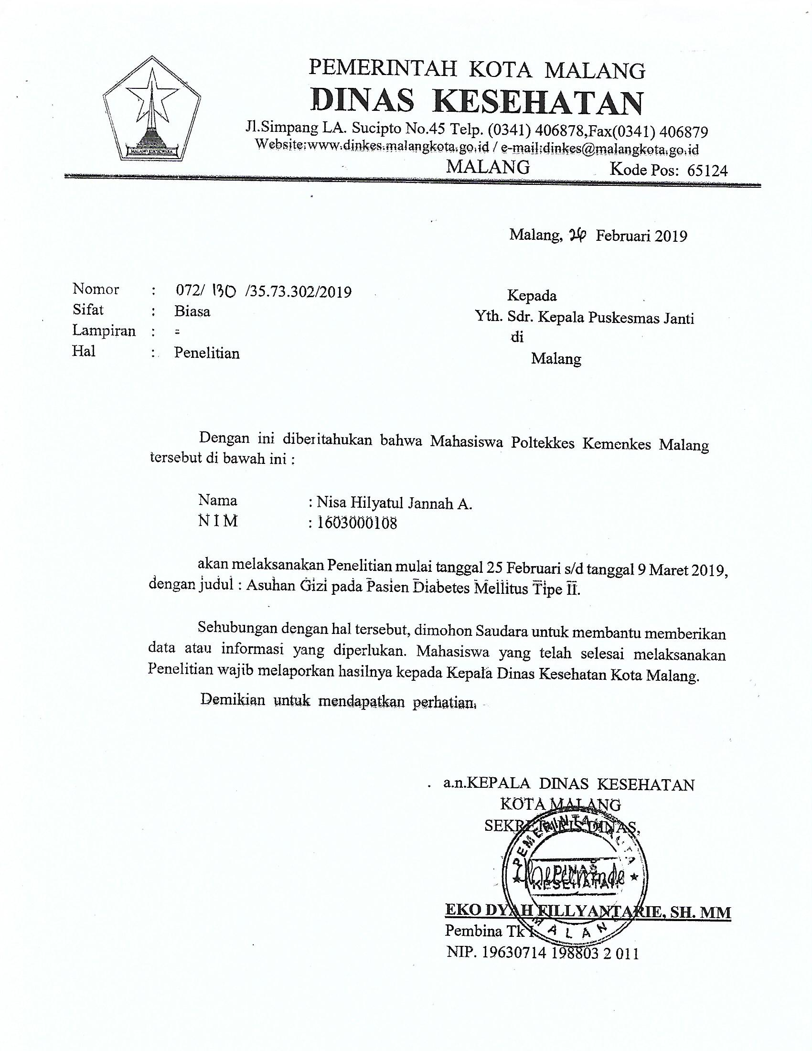

**Lampiran 3. Definisi Operasional Variabel**

|  |  |  |  |  |  |
| --- | --- | --- | --- | --- | --- |
| **Variabel** | **Definisi** | **Alat Ukur** | **Cara Ukur** | **Hasil Ukur** | **Skala Ukur** |
| Tingkat Asupan Karbohidrat | Perbandingan antara jumlah energi dalam kalori yang berasal dari karbohidrat dengan total kebutuhan energi dikali seratus persen. | Food Recall | Wawan-cara | Hasil perhitungan dikategorikan sesuai kategori Perkeni (2011), yaitu sebagai berikut :  <45% Kurang  45-65%= Cukup  >65%= Lebih | Ordinal |
| Tingkat Aktivitas Fisik | Penilaian aktivitas fisik dilakukan dengan mengkonversikan durasi kegiatan dalam menit/jam menjadi nilai *Physical Activity Rate (PAR)* dalam waktu 24 jam | *Physical Activity Level (PAL)* | Wawan-cara | Hasil perhitungan tingkat aktivitas fisik kemudian dikategorikan sebagai berikut:  a) Ringan =  1,40 – 1,69 PAL  b)Sedang= 1,70 – 1,99 PAL  c) Berat = 2, 00 – 2,40 PAL | Ordinal |

**Lampiran 4. Formulir *Informed Consent***

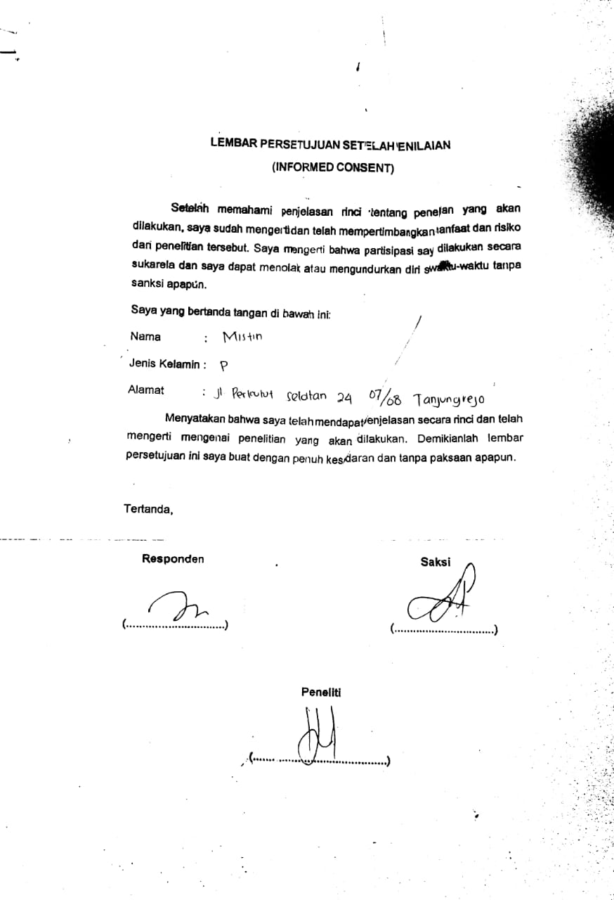

**Lampiran 5. Formulir Identitas Responden**

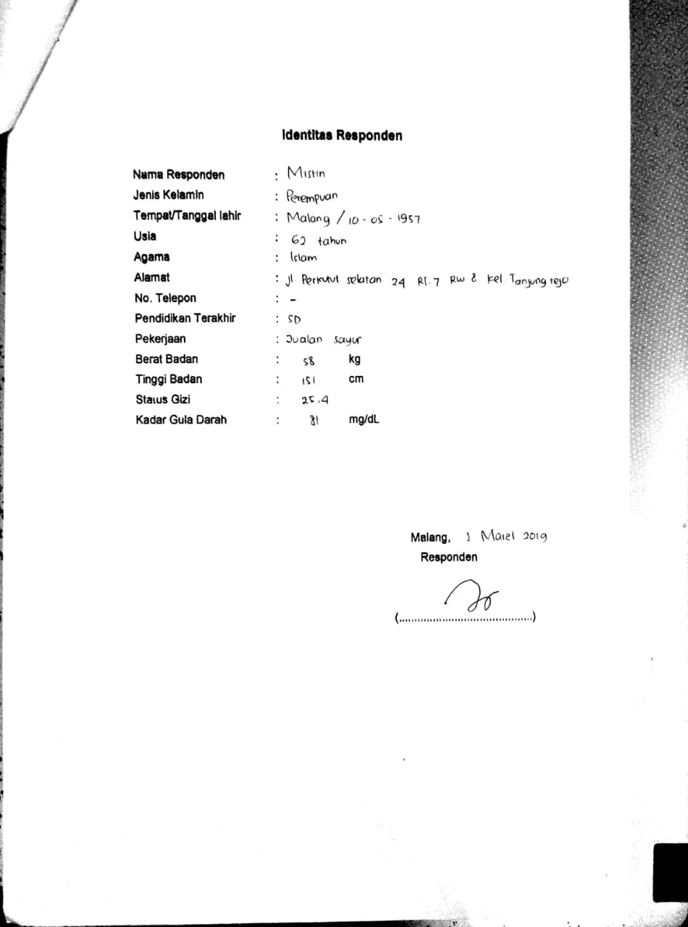**Lampiran 6. Formulir *Food Recall* 24 Jam**

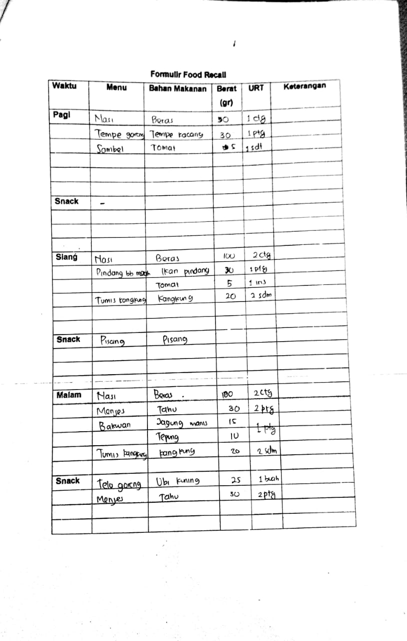

**Lampiran 7. Formulir Aktivitas Fisik**

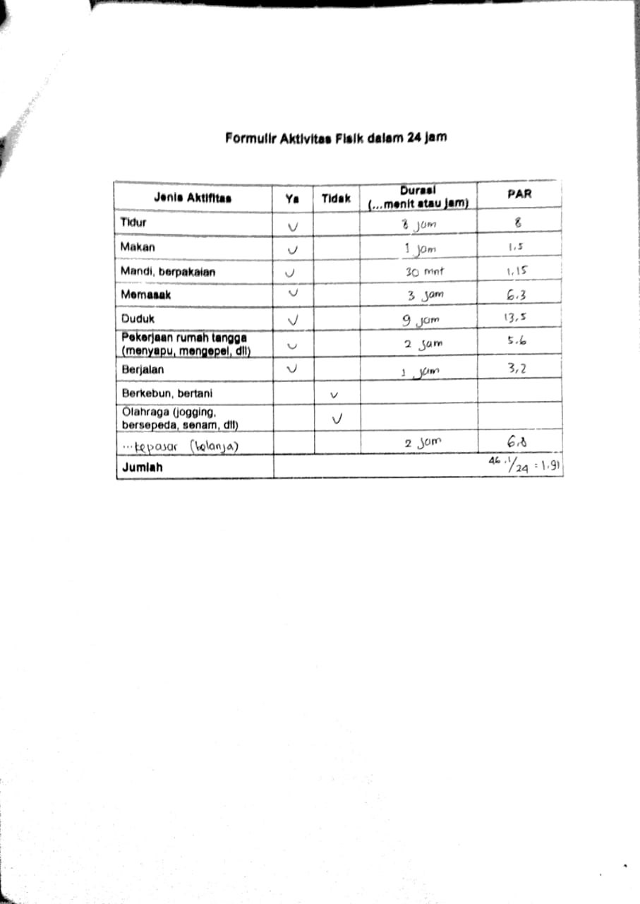

**Lampiran 8. Nilai *Physical Activity Rate (PAR*) untuk Berbagai Aktivitas Fisik**

|  |  |  |
| --- | --- | --- |
| **Aktivitas Fisik** | **PAR *(Physical Activity Rate*) Laki-laki** | **PAR *(Physical Activity Rate*) Perempuan** |
| **Aktivitas Umum** |  |  |
| Tidur | 1,0 | 1,0 |
| Berbaring | 1,2 | 1,2 |
| Berdiri | 1,4 | 1,5 |
| Berpakaian | 2,4 | 3,3 |
| Mencuci tangan/wajah | 2,3 | 2,3 |
| Menganyam rambut |  | 1,8 |
| Makan dan Minum | 1,4 | 1,6 |
| **Transportasi** |  |  |
| Berjalan-jalan | 2,1 | 2,5 |
| Jalan menanjak | 2,8 | 3,0 |
| Jalan menurun | 3,5 | 3,2 |
| Naik tangga | 5,0 |  |
| Duduk di kendaraan | 1,2 |  |
| **Aktivitas dengan beban** |  |  |
| Berjalan dengan beban 15-20 kg |  | 3,5 |
| Membawa beban 20-30 kg dikepala | 3,5 |  |
| Menarik gerobak tanpa beban | 4,8 |  |
| Menarik gerobak dengan beban 185-370 kg | 8,3 |  |
| **Pekerjaan Rumah Tangga** |  |  |
| Memasak |  | 2,1 |
| Mencuci piring |  | 1,7 |
| Membersihkan rumah |  | 2,8 |
| Mengepel |  | 4,4 |
| Menyapu lantai |  | 2,3 |
| Mencuci baju |  | 2,8 |
| Menyetrika pakaian | 3,5 | 1,7 |
| Menjahit/merajut | 1,6 | 1,5 |
| Berkebun (menyapu halaman) | 3,7 | 3,6 |
| Membersihkan rumput | 3,3, | 2,6 |
| **Aktivitas Olahraga** |  |  |
| Senam aerobik | 3,51 | 4,,24 |
| Renang | 9,0 |  |
| Lari jarak jauh | 6,34 | 6,55 |
| **Aktivitas Rekreasi Lainnya** |  |  |
| Tari/dansa | 5,0 | 5,09 |
| Mendengarkan radio/musik | 1,57 | 1,43 |
| Membaca | 1,22 | 1,25 |
| Menonton televisi | 1,64 |  |

***Sumber :FAO,2001***

**Lampiran 9. Data Umum Responden**

|  |  |  |  |  |  |  |  |  |  |  |  |
| --- | --- | --- | --- | --- | --- | --- | --- | --- | --- | --- | --- |
| **No** | **Nama** | **Jenis Kelamin** | **Umur** | **Pekerjaan** | **Pendidikan Terakhir** | **BB** | **TB** | **IMT** | **Status Gizi** | **Gula Darah Puasa (GDP)** | **Kategori**  **GDP** |
| 1 | Ny. K | P | 57 | IRT | SMP | 70 | 155 | 29,1 | Obese I | 236 | Tinggi |
| 2 | Ny. S | P | 62 | Penjahit | SMP | 70 | 159 | 27,7 | Obese I | 284 | Tinggi |
| 3 | Tn. Y | L | 62 | Karyawan Swasta | SMP | 57 | 157 | 23,1 | Resiko Obese | 165 | Tinggi |
| 4 | Ny. S | P | 56 | Karyawan Swasta | SMP | 72 | 155 | 30 | Obese II | 151 | Tinggi |
| 5 | Ny. E | P | 49 | IRT | SMA | 73 | 150 | 32,4 | Obese II | 96 | Normal |
| 6 | Ny. S | P | 56 | IRT | SMP | 70 | 161 | 27 | Obese I | 196 | Tinggi |
| 7 | Ny. S | P | 50 | IRT | SMP | 49 | 151 | 21,5 | Normal | 102 | Normal |
| 8 | Tn. H | L | 55 | Tidak bekerja | SMA | 69 | 156 | 28,4 | Obese I | 186 | Tinggi |
| 9 | Ny. S | P | 46 | IRT | SD | 59 | 158 | 23,6 | Resiko Obese | 152 | Tinggi |
| 10 | Tn. Z | L | 65 | Pensiun | SMA | 49 | 150 | 21,8 | Normal | 128 | Tinggi |
| 11 | Ny. S | P | 63 | IRT | SMP | 42 | 149 | 18,9 | Normal | 104 | Normal |
| **No** | **Nama** | **Jenis Kelamin** | **Umur** | **Pekerjaan** | **Pendidikan Terakhir** | **BB** | **TB** | **IMT** | **Status Gizi** | **Gula Darah Puasa (GDP)** | **Kategori**  **GDP** |
| 12 | Ny. M | P | 60 | IRT | SD | 58 | 151 | 25,4 | Obese I | 245 | Tinggi |
| 13 | Tn. M | L | 57 | Pedagang | SMK | 68 | 165 | 25 | Obese I | 176 | Tinggi |
| 14 | Ny. S | P | 59 | Karyawan Swasta | SMA | 49 | 145 | 23,3 | Resiko Obese | 244 | Tinggi |
| 15 | Ny. S | P | 45 | IRT | SD | 59 | 156 | 24,2 | Resiko Obese | 100 | Normal |
| 16 | Ny. S | P | 52 | IRT | SD | 43 | 141 | 21,6 | Normal | 189 | Tinggi |
| 17 | Ny. S | P | 60 | IRT | Tidak sekolah | 74 | 158 | 29,6 | Obese I | 215 | Tinggi |
| 18 | Ny. A | P | 58 | Pedagang gorengan | SD | 61 | 154 | 25,7 | Obese | 177 | Tinggi |
| 19 | Ny. R | P | 61 | IRT | SMK | 61 | 159 | 24,1 | Resiko Obese | 127 | Tinggi |
| 20 | Ny. R | P | 57 | IRT | Tidak sekolah | 63 | 145 | 30 | Obese II | 329 | Tinggi |
| 21 | Tn. D | L | 46 | Tidak bekerja | SMP | 46 | 157 | 18,7 | Normal | 193 | Tinggi |
| **No** | **Nama** | **Jenis Kelamin** | **Umur** | **Pekerjaan** | **Pendidikan Terakhir** | **BB** | **TB** | **IMT** | **Status Gizi** | **Gula Darah Puasa (GDP)** | **Kategori**  **GDP** |
| 22 | Tn. S | L | 55 | Pemulung | SMP | 71 | 168 | 25,2 | Obese I | 201 | Tinggi |
| 23 | Tn. W | L | 53 | Pedagang | SD | 60 | 155 | 25 | Obese I | 281 | Tinggi |
| 24 | Tn. S | L | 59 | PNS | S1 | 74 | 162 | 28,2 | Obese I | 183 | Tinggi |
| 25 | Tn. S | L | 59 | Pedagang | SMP | 74 | 165 | 27,2 | Obese I | 199 | Tinggi |
| 26 | Ny. S | P | 58 | IRT | SD | 67 | 158 | 26,8 | Obese I | 296 | Tinggi |
| 27 | Ny. L | P | 65 | IRT | SD | 65 | 153 | 27,8 | Obese I | 331 | Tinggi |
| 28 | Ny. J | P | 46 | IRT | SD | 59 | 155 | 24,6 | Resiko Obese | 363 | Tinggi |
| 29 | Ny. H | P | 60 | IRT | SMP | 56 | 140 | 28,6 | Obese I | 254 | Tinggi |
| 30 | Ny. R | P | 54 | Buruh | SD | 63 | 145 | 30 | Obese II | 220 | Tinggi |

**Lampiran 10. Data Asupan Karbohidrat Responden**

|  |  |  |  |  |  |
| --- | --- | --- | --- | --- | --- |
| **No** | **Nama** | **Asupan Karbohidrat**  **(g)** | **Asupan Karbo (kalori)** | **Persentase Asupan Karbohidrat** | **Keterangan** |
| 1 | Ny. K | 249,9 | 999.6 | 58,6% | Cukup |
| 2 | Ny. S | 108,4 | 433.6 | 25% | Kurang |
| 3 | Tn. Y | 175,9 | 703.6 | 45% | Cukup |
| 4 | Ny. S | 324,1 | 1296,4 | 74,1% | Lebih |
| 5 | Ny. E | 164,6 | 658.4 | 36,6% | Kurang |
| 6 | Ny. S | 318,7 | 1273,6 | 73,2% | Lebih |
| 7 | Ny. S | 214,8 | 859,2 | 57,6% | Cukup |
| 8 | Tn. H | 229,1 | 916.4 | 53,2% | Cukup |
| 9 | Ny. S | 189,9 | 759.6 | 45,8% | Cukup |
| 10 | Tn. Z | 244,8 | 979,2 | 70,1% | Lebih |
| 11 | Ny. S | 285,9 | 806,8 | 60,8% | Cukup |
| 12 | Ny. M | 201,7 | 1143,6 | 74,1% | Lebih |
| 13 | Tn. M | 254,2 | 1018,4 | 59,3% | Cukup |
| 14 | Ny. S | 335,5 | 1342 | 94,3% | Lebih |
| 15 | Ny. S | 226,2 | 904,8 | 54,5% | Cukup |
| 16 | Ny. S | 129,8 | 519.2 | 37,5% | Kurang |
| 17 | Ny. S | 235,9 | 943.6 | 53,6% | Cukup |
| 18 | Ny. A | 140,2 | 560.8 | 41,1% | Kurang |
| 19 | Ny. R | 253,1 | 1012.4 | 66,6% | Lebih |
| 20 | Ny. R | 261,2 | 1044,8 | 65,8% | Lebih |
| 21 | Tn. D | 183,7 | 734.8 | 48,7% | Cukup |
| 22 | Tn. S | 315,3 | 1261.2 | 65,1% | Lebih |
| 23 | Tn. W | 316,1 | 1264,4 | 75,3% | Lebih |
| 24 | Tn. S | 243,3 | 973,2 | 50,7% | Cukup |
| 25 | Tn. S | 126,8 | 507.2 | 26,2% | Kurang |
| 26 | Ny. S | 281,2 | 1124,8 | 66,8% | Lebih |
| 27 | Ny. L | 167,5 | 670 | 41,7% | Kurang |
| 28 | Ny. J | 250,6 | 1002,4 | 60,7% | Cukup |
| 29 | Ny. H | 333,9 | 1335,6 | 89,4% | Lebih |
| 30 | Ny. R | 196,7 | 786.8 | 48,3% | Cukup |

**Lampiran 11. Data Tingkat Aktivitas Fisik Responden**

|  |  |  |  |
| --- | --- | --- | --- |
| **No** | **Nama** | **Tingkat Aktivitas Fisik** | **Kategori menurut PAR** |
| 1 | Ny. K | 1,82 | Sedang |
| 2 | Ny. S | 1,56 | Ringan |
| 3 | Tn. Y | 1,22 | Ringan |
| 4 | Ny. S | 1,51 | Ringan |
| 5 | Ny. E | 1,41 | Ringan |
| 6 | Ny. S | 1,44 | Ringan |
| 7 | Ny. S | 1,58 | Ringan |
| 8 | Tn. H | 1,43 | Ringan |
| 9 | Ny. S | 1,72 | Sedang |
| 10 | Tn. Z | 1,49 | Ringan |
| 11 | Ny. S | 1,68 | Ringan |
| 12 | Ny. M | 1,91 | Sedang |
| 13 | Tn. M | 1,53 | Ringan |
| 14 | Ny. S | 1,42 | Ringan |
| 15 | Ny. S | 1,43 | Ringan |
| 16 | Ny. S | 1,04 | Ringan |
| 17 | Ny. S | 1,15 | Ringan |
| 18 | Ny. A | 1,60 | Ringan |
| 19 | Ny. R | 1,87 | Sedang |
| 20 | Ny. R | 1,43 | Ringan |
| 21 | Tn. D | 1,73 | Sedang |
| 22 | Tn. S | 1,89 | Sedang |
| 23 | Tn. W | 1,21 | Ringan |
| 24 | Tn. S | 1,53 | Ringan |
| 25 | Tn. S | 1.75 | Sedang |
| 26 | Ny. S | 1,85 | Sedang |
| 27 | Ny. L | 1,32 | Ringan |
| 28 | Ny. J | 1,78 | Sedang |
| 29 | Ny. H | 1,27 | Ringan |
| 30 | Ny. R | 1,69 | Ringan |

**Lampiran 12. Dokumentasi**

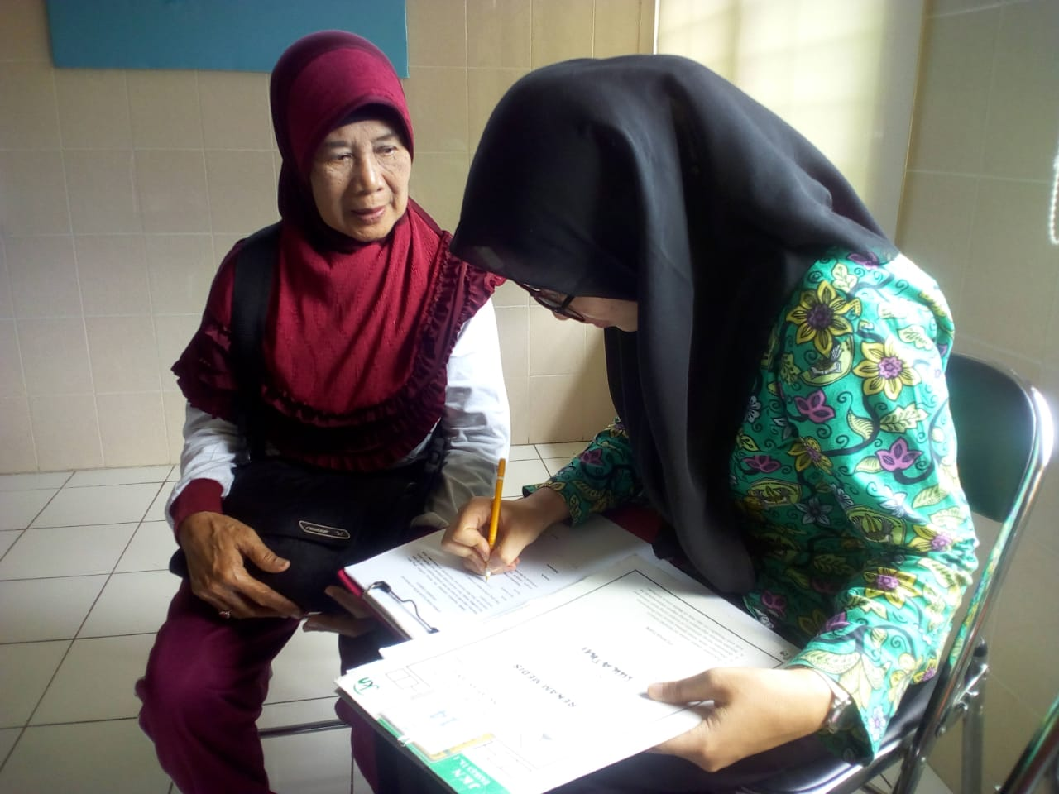

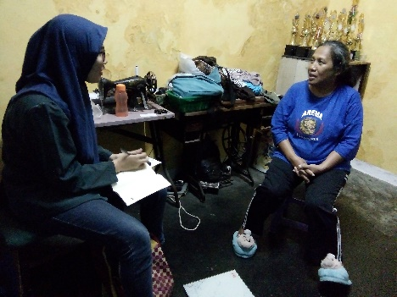Wawancara konsumsi makan, aktivitas fisik pasien di Puskesmas Janti Kota Malang

Wawancara konsumsi makan pasien hari ke-2 di rumah pasien